淮南市教师资格证领取预约流程
预约流程：请领证人在2023年7月28日8时——29日17时时间段用手机打开皖事通APP定位到“淮南市”在搜索框中搜索进入“预约办事”→“淮南市人民政府政务服务中心”→“淮南市教育体育局”→“教师资格认定”可以查看当前的预约信息，按照自己的预约需求选择时间段进行预约。预约成功后按照预约时间段本人携带身份证，网上注册时用学历信息注册的还须提供毕业证原件查验，并交毕业证复印件存档。本人按预约时间段在市政务服务中心北门一楼大厅由工作人员引导取号后,到二楼165窗口领取教师资格证书及教师资格证申请表。
8月1-3日每日400个预约号，每半日200个预约号，额满请换个预约时间段。
预约流程图示：
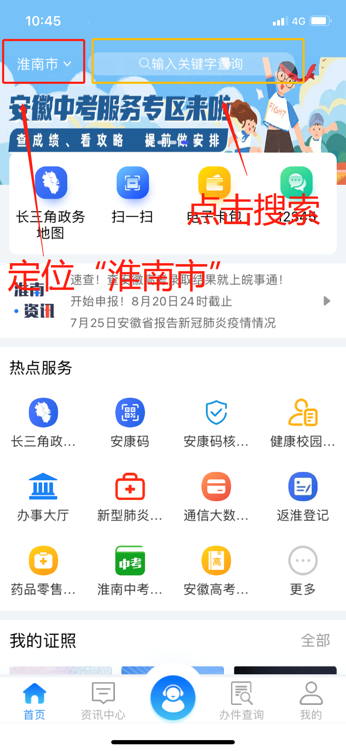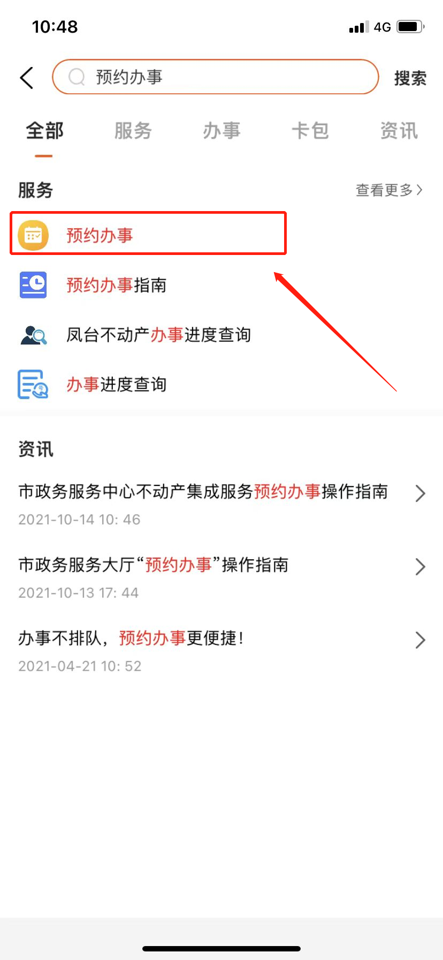

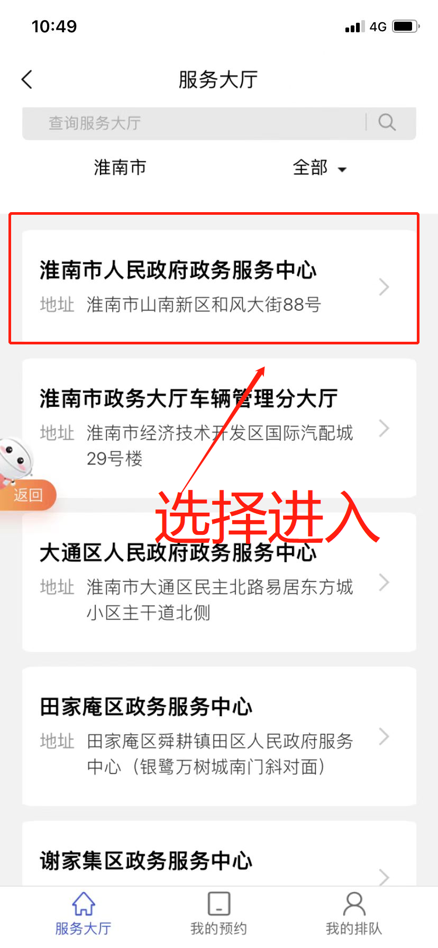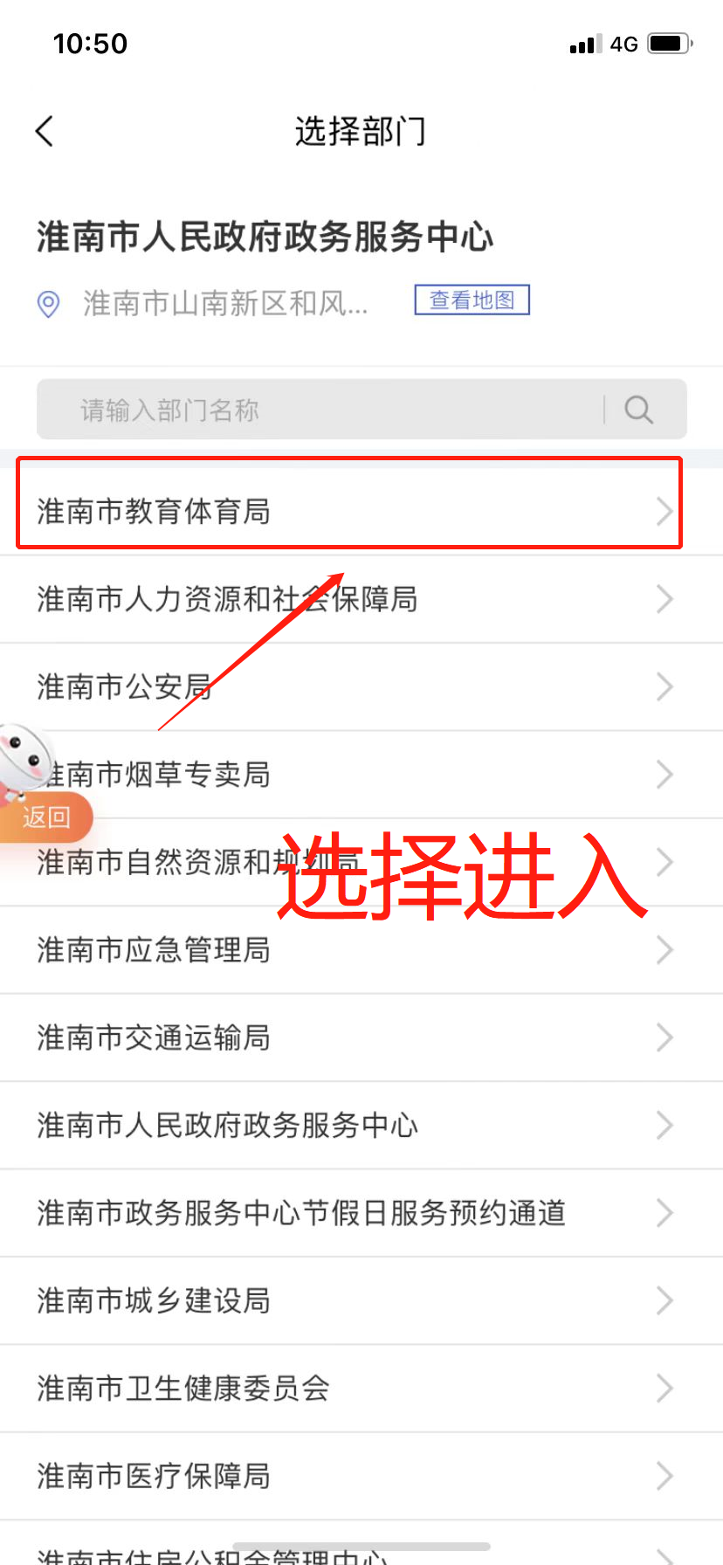
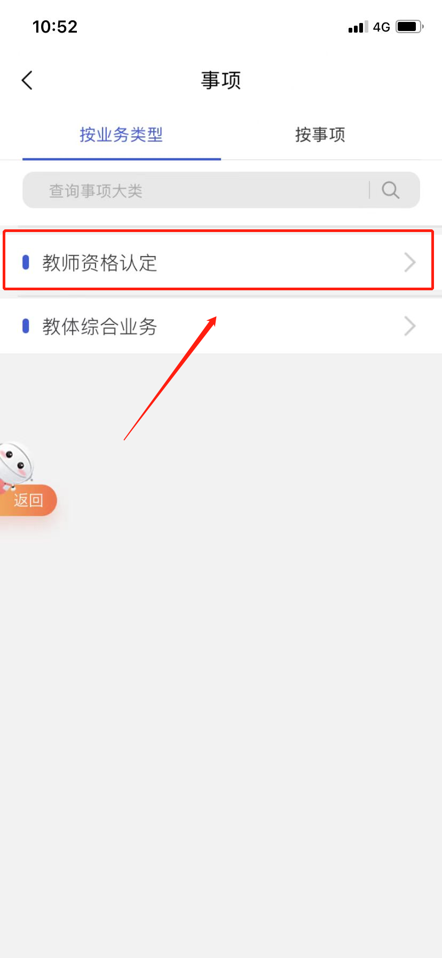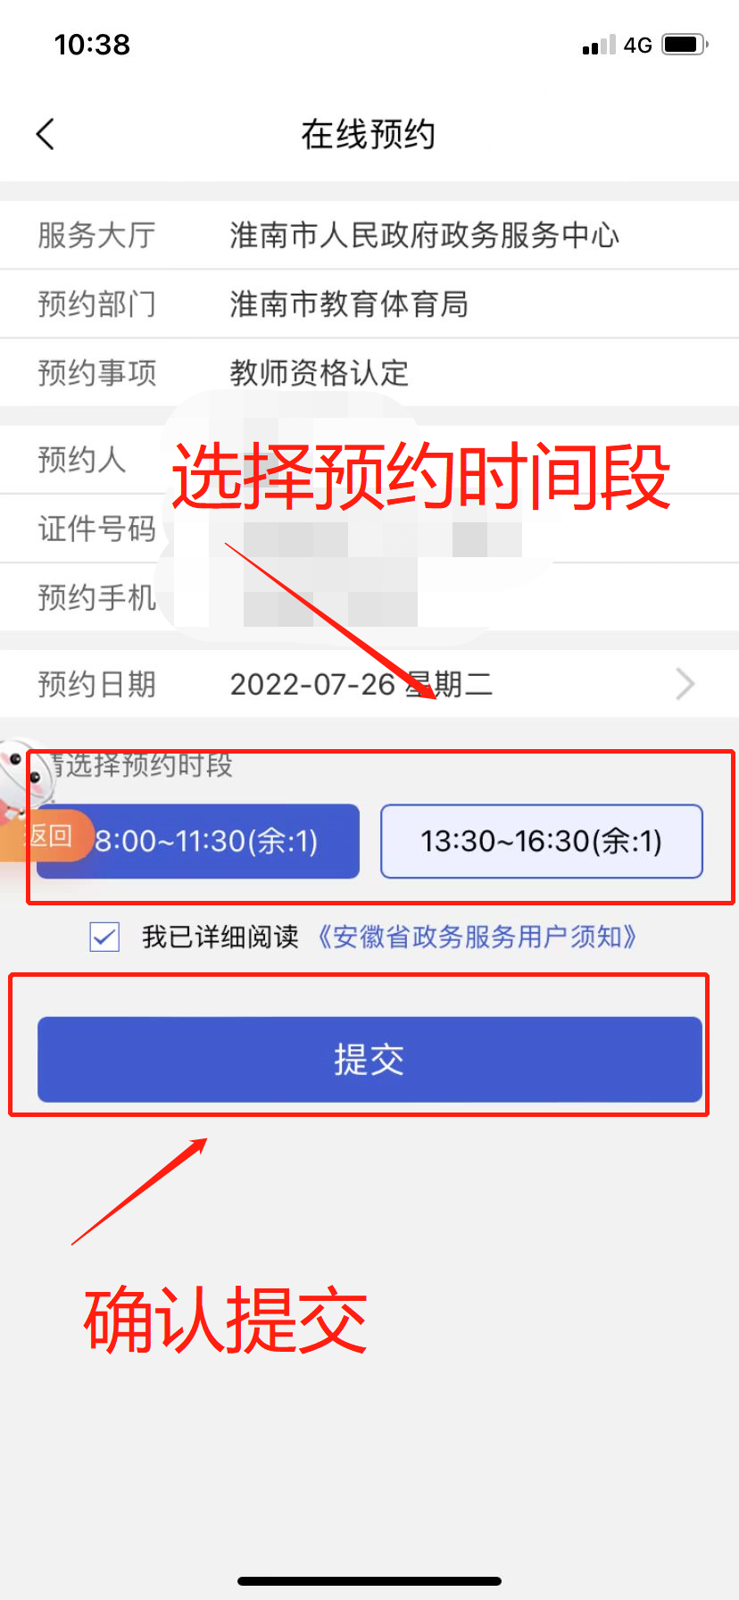
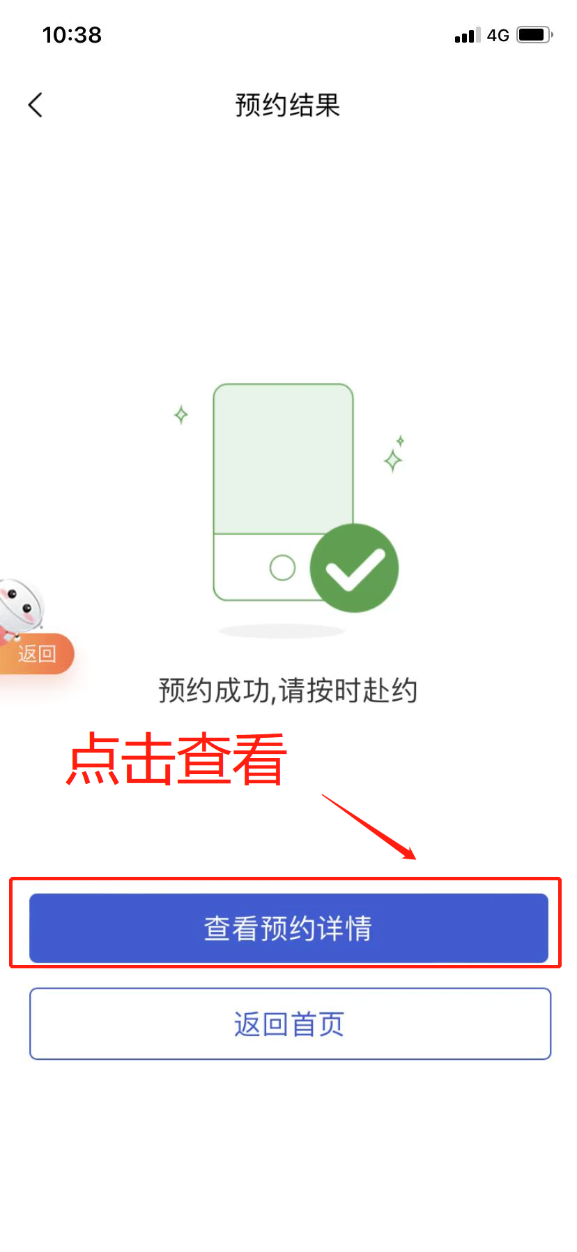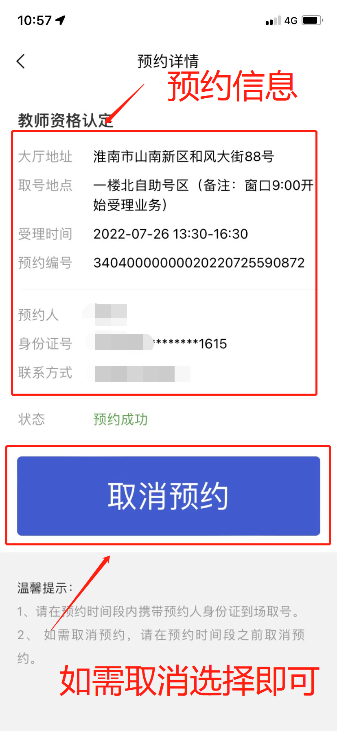

发证联系电话：0554-6689503 6644784

2023年7月18日

